 |  | G  TG/244/1 Rev. 2  ORIGINAL: Englisch  DATUM: 2008-04-09 + 2021-10-26  + 2022-10-25
INTERNATIONALER VERBAND ZUM SCHUTZ VON PFLANZENZÜCHTUNGEN
GENF

 | WILDE RAUKE  UPOV-Code: DIPLO_TEN  Diplotaxis tenuifolia (L.) | *

RICHTLINIEN

FÜR DIE DURCHFÜHRUNG DER PRÜFUNG

AUF UNTERSCHEIDBARKEIT, HOMOGENITÄT UND BESTÄNDIGKEIT

Alternative Namen:*

Botanischer Name | Englisch | Französisch | Deutsch | Spanisch
Diplotaxis tenuifolia (L.) DC. | Lincoln’s-weed,  Sand mustard, Sand rocket, Wall rocket, Wild rocket | Roquette sauvage | Wilde Rauke | Roqueta silvestre

Zweck dieser Richtlinien („Prüfungsrichtlinien“) ist es, die in der Allgemeinen Einführung (Dokument TG/1/3) und deren verbundenen TGP-Dokumenten enthaltenen Grundsätze in detaillierte praktische Anleitung für die harmonisierte Prüfung der Unterscheidbarkeit, der Homogenität und der Beständigkeit (DUS) umzusetzen und insbesondere geeignete Merkmale für die DUS-Prüfung und die Erstellung harmonisierter Sortenbeschreibungen auszuweisen.

VERBUNDENE DOKUMENTE

Diese Prüfungsrichtlinien sind in Verbindung mit der Allgemeine Einführung und den damit in Verbindung stehenden TGP-Dokumenten zu sehen.

Sonstige verbundene UPOV-Dokumente: TG/245/1 Rev. 2: Prüfungsrichtlinien für Ölrauke
INHALT SEITE

1. Anwendung dieser Prüfungsrichtlinien 3
2. Anforderungen an das Vermehrungsmaterial 3
3. Durchführung der Prüfung 3
3.1 Anzahl von Wachstumsperioden 3
3.2 Prüfungsort 3
3.3 Bedingungen für die Durchführung der Prüfung 3
3.4 Gestaltung der Prüfung 4
3.5 Anzahl der zu prüfenden Pflanzen / Pflanzenteile 4
3.6 Zusätzliche Prüfungen 4
4. Prüfung der Unterscheidbarkeit, Homogenität und Beständigkeit 4
4.1 Unterscheidbarkeit 4
4.2 Homogenität 5
4.3 Beständigkeit 5
5. Gruppierung der Sorten und Organisation der Anbauprüfung 5
6. Einführung in die Merkmalstabelle 6
6.1 Merkmalskategorien 6
6.2 Ausprägungsstufen und entsprechende Noten 6
6.3 Ausprägungstypen 6
6.4 Beispielssorten 6
6.5 Legende 7
7. Table of Characteristics/Tableau des caractères/Merkmalstabelle/Tabla de caracteres 8
8. Erläuterungen zu der Merkmalstabelle 11
8.1 Erläuterungen, die mehrere Merkmale betreffen 11
8.2 Erläuterungen zu einzelnen Merkmalen 11
9. Literatur 13
10. Technischer Fragebogen 14

Anwendung dieser Prüfungsrichtlinien
Diese Prüfungsrichtlinien gelten für alle Sorten von Diplotaxis tenuifolia (L.) DC.

Anforderungen an das Vermehrungsmaterial
2.1 Die zuständigen Behörden bestimmen, wann, wohin und in welcher Menge und Beschaffenheit das für die Prüfung der Sorte erforderliche Vermehrungsgut zu liefern ist. Anmelder, die Material von außerhalb des Staates, in dem die Prüfung vorgenommen wird, einreichen, müssen sicherstellen, daß alle Zollvorschriften und phytosanitären Anforderungen erfüllt sind.

2.2 Das Vermehrungsmaterial ist in Form von Samen einzureichen.

2.3 Die vom Anmelder einzusendende Mindestmenge an Vermehrungsmaterial sollte betragen:

4 g oder 15 000 Samen.

Das Saatgut sollte die von der zuständigen Behörde angegebenen Mindestanforderungen an die Keimfähigkeit, die Sortenechtheit und analytische Reinheit, die Gesundheit und den Feuchtigkeitsgehalt erfüllen. Wenn das Saatgut gelagert werden muß, sollte die Keimfähigkeit so hoch wie möglich sein und vom Anmelder angegeben werden.

2.4 Das eingesandte Vermehrungsmaterial sollte sichtbar gesund sein, keine Wuchsmängel aufweisen und nicht von wichtigen Krankheiten oder Schädlingen befallen sein.

2.5 Das Vermehrungsmaterial darf keiner Behandlung unterzogen worden sein, die die Ausprägung der Merkmale der Sorte beeinflussen würde, es sei denn, daß die zuständigen Behörden eine solche Behandlung gestatten oder vorschreiben. Wenn es behandelt worden ist, müssen die Einzelheiten der Behandlung angegeben werden.

Durchführung der Prüfung

3.1 Anzahl von Wachstumsperioden
Die Mindestprüfungsdauer sollte in der Regel zwei unabhängige Wachstumsperioden betragen.

3.2 Prüfungsort
Die Prüfungen werden in der Regel an einem Ort durchgeführt. Für den Fall, daß die Prüfungen an mehr als einem Ort durchgeführt werden, wird in Dokument TGP/9, „Prüfung der Unterscheidbarkeit“, Anleitung gegeben.

3.3 Bedingungen für die Durchführung der Prüfung
3.3.1 Die Prüfungen sollten unter Bedingungen durchgeführt werden, die eine für die Ausprägung der maßgebenden Merkmale der Sorte und für die Durchführung der Prüfung zufriedenstellende Pflanzenentwicklung sicherstellen.

3.3.2 Die für die Erfassung des Merkmals empfohlene Methode ist durch folgende Kennzeichnung in der zweiten Spalte der Merkmalstabelle angegeben:

MG: einmalige Messung einer Gruppe von Pflanzen oder Pflanzenteilen
MS: Messung einer Anzahl von Einzelpflanzen oder Pflanzenteilen
VG: visuelle Erfassung durch einmalige Beobachtung einer Gruppe von Pflanzen oder Pflanzenteilen
VS: visuelle Erfassung durch Beobachtung einer Anzahl von Einzelpflanzen oder Pflanzenteilen

3.4 Gestaltung der Prüfung
3.4.1 Jede Prüfung sollte so gestaltet werden, daß sie insgesamt mindestens 60 Pflanzen umfaßt, die auf zwei oder mehrere Wiederholungen aufgeteilt werden sollten.

3.4.2 Die Prüfung sollte so gestaltet werden, daß den Beständen die für Messungen und Zählungen benötigten Pflanzen oder Pflanzenteile entnommen werden können, ohne daß dadurch die Beobachtungen, die bis zum Abschluß der Vegetationsperiode durchzuführen sind, beeinträchtigt werden.

3.5 Anzahl der zu prüfenden Pflanzen / Pflanzenteile
Sofern nicht anders angegeben, sollten alle Erfassungen an Einzelpflanzen an 20 Pflanzen oder Teilen von 20 Pflanzen und alle übrigen Erfassungen an allen Pflanzen in der Prüfung erfolgen.

3.6 Zusätzliche Prüfungen
Zusätzliche Prüfungen für die Prüfung maßgebender Merkmale können durchgeführt werden.

Prüfung der Unterscheidbarkeit, Homogenität und Beständigkeit

4.1 Unterscheidbarkeit
4.1.1 Allgemeine Empfehlungen

Es ist für Benutzer dieser Prüfungsrichtlinien besonders wichtig, die Allgemeine Einführung zu konsultieren, bevor sie Entscheidungen bezüglich der Unterscheidbarkeit treffen. Folgende Punkte werden jedoch zur ausführlicheren Darlegung oder zur Betonung in diesen Prüfungsrichtlinien aufgeführt:

4.1.2 Stabile Unterschiede

Die zwischen Sorten erfaßten Unterschiede können so deutlich sein, daß nicht mehr als eine Wachstumsperiode notwendig ist. Außerdem ist der Umwelteinfluß unter bestimmten Umständen nicht so stark, daß mehr als eine Wachstumsperiode erforderlich ist, um Gewißheit zu erlangen, daß die zwischen Sorten beobachteten Unterschiede hinreichend stabil sind. Ein Mittel zur Sicherstellung dessen, daß ein Unterschied bei einem Merkmal, das in einem Anbauversuch erfaßt wird, hinreichend stabil ist, ist die Prüfung des Merkmals in mindestens zwei unabhängigen Wachstumsperioden.

4.1.3 Deutliche Unterschiede

Die Bestimmung dessen, ob ein Unterschied zwischen zwei Sorten deutlich ist, hängt von vielen Faktoren ab und sollte insbesondere den Ausprägungstyp des geprüften Merkmals berücksichtigen, d. h., ob es qualitativ, quantitativ oder pseudoqualitativ ausgeprägt ist. Daher ist es wichtig, daß die Benutzer dieser Prüfungsrichtlinien mit den Empfehlungen in der Allgemeinen Einführung vertraut sind, bevor sie Entscheidungen bezüglich der Unterscheidbarkeit treffen.

4.2 Homogenität
4.2.1 Es ist für Benutzer dieser Prüfungsrichtlinien besonders wichtig, die Allgemeine Einführung zu konsultieren, bevor sie Entscheidungen bezüglich der Homogenität treffen. Folgende Punkte werden jedoch zur ausführlicheren Darlegung oder zur Betonung in diesen Prüfungsrichtlinien aufgeführt.

4.2.2 Die Bestimmung der Homogenität sollte entsprechend den Empfehlungen der Allgemeinen Einführung für fremdbefruchtende Sorten erfolgen.

4.3 Beständigkeit
4.3.1 In der Praxis ist es nicht üblich, Prüfungen auf Beständigkeit durchzuführen, deren Ergebnisse ebenso sicher sind wie die der Unterscheidbarkeits- und der Homogenitätsprüfung. Die Erfahrung hat jedoch gezeigt, daß eine Sorte im Falle zahlreicher Sortentypen auch als beständig angesehen werden kann, wenn nachgewiesen wurde, daß sie homogen ist.

4.3.2 Nach Bedarf oder im Zweifelsfall kann die Beständigkeit geprüft werden, indem entweder eine weitere Generation angebaut oder ein neues Saatgutmuster geprüft wird, um sicherzustellen, daß es dieselben Merkmalsausprägungen wie früher eingesandtes Material aufweist.

Gruppierung der Sorten und Organisation der Anbauprüfung
5.1 Die Auswahl allgemein bekannter Sorten, die im Anbauversuch mit der Kandidatensorte angebaut werden sollen, und die Art und Weise der Aufteilung dieser Sorten in Gruppen zur Erleichterung der Unterscheidbarkeitsprüfung werden durch die Verwendung von Gruppierungsmerkmalen unterstützt.

5.2 Gruppierungsmerkmale sind Merkmale, deren dokumentierte Ausprägungsstufen, selbst wenn sie an verschiedenen Orten erfaßt wurden, einzeln oder in Kombination mit anderen derartigen Merkmalen verwendet werden können: a) für die Selektion allgemein bekannter Sorten, die von der Anbauprüfung zur Prüfung der Unterscheidbarkeit, ausgeschlossen werden können, und b) um die Anbauprüfung so zu organisieren, daß ähnliche Sorten gruppiert werden.

5.3 Folgende Merkmale wurden als nützliche Gruppierungsmerkmale vereinbart:

- Blatt: Anthocyanfärbung der Adern (Merkmal 4)
- Blatt: Länge (Merkmal 5)
- Blatt: Breite (Merkmal 6)
- Blatt: Fiederung (Merkmal 7)
- Blatt: Lappung zweiter Ordnung (Merkmal 9)

5.4 Anleitung für die Verwendung von Gruppierungsmerkmalen im Prozeß der Unterscheidbarkeitsprüfung wird in der Allgemeinen Einführung gegeben.

Einführung in die Merkmalstabelle

6.1 Merkmalskategorien
6.1.1 Standardmerkmale in den Prüfungsrichtlinien

Standardmerkmale in den Prüfungsrichtlinien sind Merkmale, die von der UPOV für die DUS-Prüfung akzeptiert wurden und aus denen die Verbandsmitglieder jene auswählen können, die für ihre besonderen Verhältnisse geeignet sind.

6.1.2 Merkmale mit Sternchen

Merkmale mit Sternchen (mit * gekennzeichnet) sind jene in den Prüfungsrichtlinien enthaltenen Merkmale, die für die internationale Harmonisierung der Sortenbeschreibung von Bedeutung sind. Sie sollten stets von allen Verbandsmitgliedern auf DUS geprüft und in die Sortenbeschreibung aufgenommen werden, sofern die Ausprägungsstufe eines vorausgehenden Merkmals oder regionale Umweltbedingungen dies nicht ausschließen.

6.2 Ausprägungsstufen und entsprechende Noten
Für jedes Merkmal werden Ausprägungsstufen angegeben, um das Merkmal zu definieren und die Beschreibungen zu harmonisieren. Um die Erarbeitung der Beschreibung zu erleichtern und die Beschreibung zu erstellen und auszutauschen, wird jeder Ausprägungsstufe eine entsprechende Zahlennote zugewiesen.

6.3 Ausprägungstypen
Eine Erläuterung der Ausprägungstypen der Merkmale (qualitativ, quantitativ und pseudoqualitativ) ist in der Allgemeinen Einführung enthalten.

6.4 Beispielssorten
Gegebenenfalls werden in den Prüfungsrichtlinien Beispielssorten angegeben, um die Ausprägungsstufen eines Merkmals zu verdeutlichen.

6.5 Legende
(*) Merkmal mit Sternchen – vgl. Kapitel 6.1.2

QL: Qualitatives Merkmal – vgl. Kapitel 6.3
QN: Quantitatives Merkmal – vgl. Kapitel 6.3
PQ: Pseudoqualitatives Merkmal – vgl. Kapitel 6.3

MG, MS, VG, VS: vgl. Kapitel 3.3.2

(a) Vgl. Erläuterungen zu der Merkmalstabelle in Kapitel 8.1

(+) Vgl. Erläuterungen zu der Merkmalstabelle in Kapitel 8.2

Table of Characteristics/Tableau des caractères/Merkmalstabelle/Tabla de caracteres
 |  | English | français | Deutsch | español | Example Varieties/  Exemples/  Beispielssorten/  Variedades ejemplo |  | Note/  Nota
1. | VG | Leaf: attitude | Feuille : port | Blatt: Haltung | Hoja: porte
QN | (a) | erect | dressé | aufrecht | erecto | Olivetta |  | 1
 |  | semi erect | demi dressé | halbaufrecht | semi erecto | Discovery |  | 3
 |  | horizontal | horizontal | waagerecht | horizontal | Nature, Tiger |  | 5
2.  (*) | VG | Leaf: color of blade | Feuille : couleur du limbe | Blatt: Farbe der Spreite | Hoja: color del limbo
QL | (a) | green | vert | grün | amarillo verde | Nature |  | 1
 |  | grey green | vert gris | graugrün | verde | Tiger |  | 2
3. | VG | Leaf: intensity of color | Feuille: intensité de la couleur | Blatt: Intensität der Farbe | Hoja: intensidad del color
QN | (a) | light | claire | hell | claro | Wildfire |  | 3
 |  | medium | moyenne | mittel | medio | Nature |  | 5
 |  | dark | foncée | dunkel | oscuro | Anastazia,  Dragons Tongue |  | 7
4.  (*) | VG | Leaf: anthocyanin coloration of veins | Feuille: pigmentation anthocyanique des nervures | Blatt: Anthocyan-färbung der Adern | Hoja: pigmentación antociánica de los nervios
QL | (a) | absent | absente | fehlend | ausente | Nature, Tiger |  | 1
 |  | present | présente | vorhanden | presente | Bloody,  Dragons Tongue |  | 9
5.  (*)  (+) | VG/MS | Leaf: length | Feuille: longueur | Blatt: Länge | Hoja: longitud
QN | (a) | short | courte | kurz | corta | Olivetta |  | 3
 |  | medium | moyenne | mittel | media | Tiger |  | 5
 |  | long | longue | lang | larga | Nature |  | 7
6.  (*) | VG/ MS | Leaf: width | Feuille: largeur | Blatt: Breite | Hoja: anchura
QN | (a) | narrow | étroite | schmal | estrecha | Olivetta |  | 3
 |  | medium | moyenne | mittel | media | Tiger |  | 5
 |  | broad | large | breit | ancha | Nature |  | 7
7.  (*)  (+) | VG | Leaf: division | Feuille : découpure | Blatt: Fiederung | Hoja: división
QN | (a) | absent or very weak | absente ou très faible | fehlend oder sehr gering | ausente o muy débil | Olivetta | 1
 |  | weak | faible | gering | débil | Tiger | 3
 |  | medium | moyenne | mittel | mediana | Nature | 5
 |  | strong | forte | stark | fuerte |  |  | 7
8.  (+) | VG | Leaf : width of primary lobes | Feuille: largeur des lobes primaires | Blatt: Breite der Lappen erster Ordnung | Hoja: anchura de los lóbulos primarios
QN | (a) | narrow | étroits | schmal | estrecha | Athena,  Dragons Tongue, Themisto |  | 3
 |  | medium | moyens | mittel | media | Tiger, Venicia |  | 5
 |  | broad | larges | breit | ancha |  |  | 7
9.  (*)  (+) | VG | Leaf: secondary lobing | Feuille : découpure secondaire | Blatt: Lappung zweiter Ordnung | Hoja: lobulado secundario
QN | (a) | absent or weak | absente ou faible | fehlend oder gering | ausente o débil | Tiger |  | 1
 |  | medium | moyenne | mittel | moderado | Nature |  | 2
 |  | strong | forte | stark | fuerte | Brevi, TT Marte |  | 3
10.  (*)  (+) | MG | Time of flowering | Epoque de floraison | Zeitpunkt der Blüte | Época de floración
QN |  | early | précoce | früh | temprana |  |  | 3
 |  | medium | moyenne | mittel | media | Tiger |  | 5
 |  | late | tardive | spät | tardía | Nature |  | 7
 |  | very late | très tardive | sehr spät | muy tardía | Olivetta |  | 9
11. | VG | Plant: height at flowering stage | Plante : hauteur de la hampe florale | Pflanze: Höhe | Planta: altura en floración
QN |  | short | courte | kurz | corta | Tiger |  | 3
 |  | medium | moyenne | mittel | media | Nature |  | 5
 |  | long | longue | lang | larga | Verdia, Voyager |  | 7

Erläuterungen zu der Merkmalstabelle

8.1 Erläuterungen, die mehrere Merkmale betreffen
Merkmale, die folgende Kennzeichnung in der zweiten Spalte der Merkmalstabelle haben, sollten wie nachstehend angegeben geprüft werden:

(a) Alle Erfassungen am Blatt sollten an der Rosette vor dem Erscheinen des Blütenstandes erfolgen.

8.2 Erläuterungen zu einzelnen Merkmalen

Zu 5: Blatt: Länge

Die Blattlänge umfaßt die Blattspreite und den Blattstiel.

Zu 7: Blatt: Fiederung

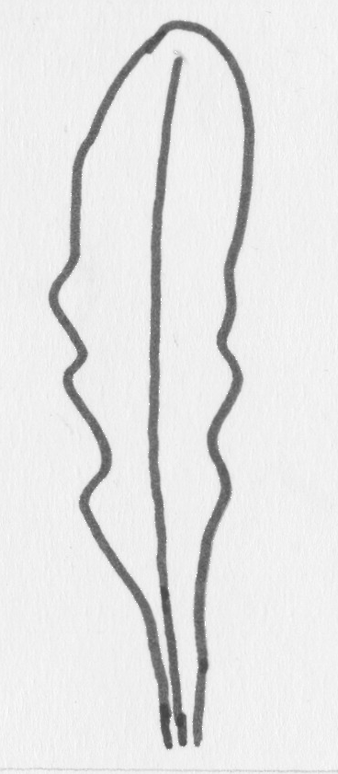


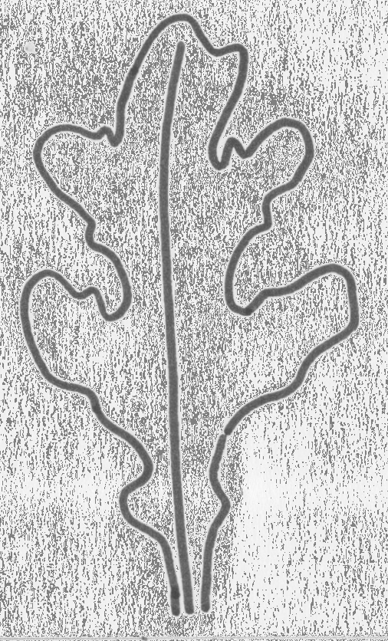
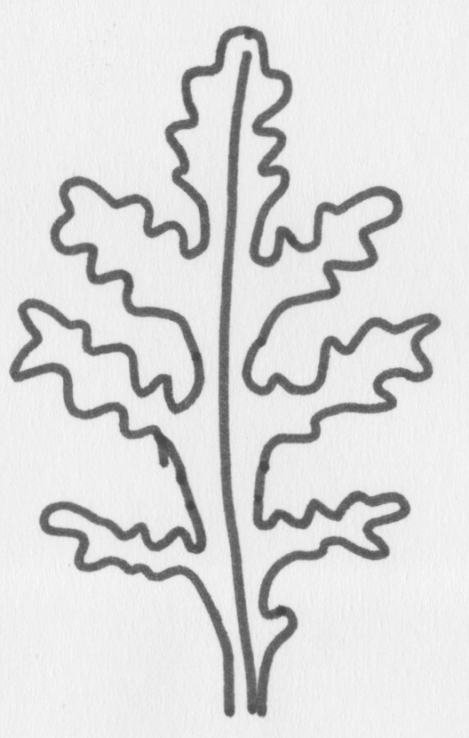
1 | 3 | 5 | 7
fehlend oder sehr gering | gering | mittel | stark

Die Fiederung des Blattes sollte im mittleren Drittel des Blattes erfaßt werden.

Zu 8: Blatt: Breite der Lappen erster Ordnung

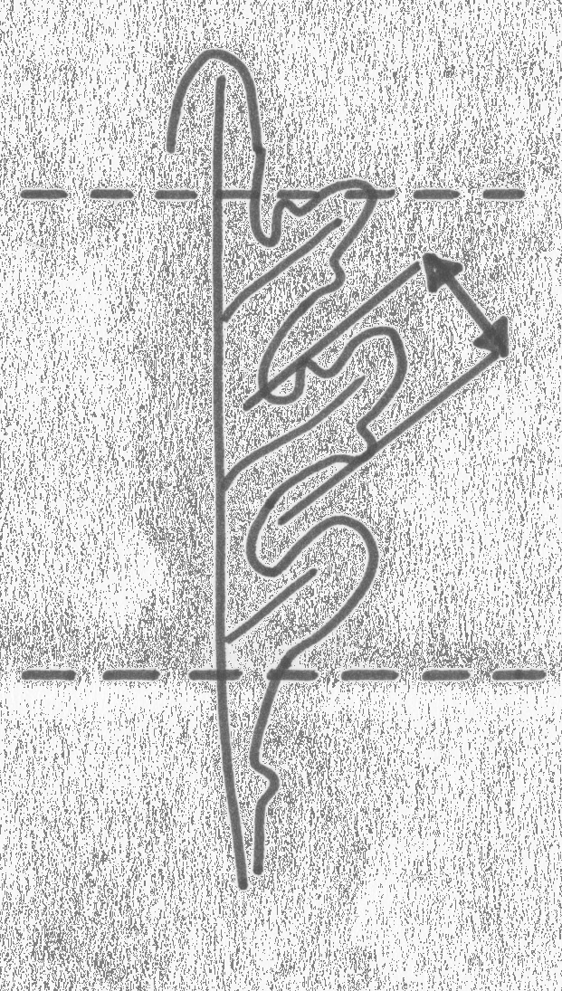

Merkmal 8

Die Breite der Lappen erster Ordnung sollte im mittleren Teil des Blattes erfaßt werden.

Zu 9: Blatt: Lappung zweiter Ordnung

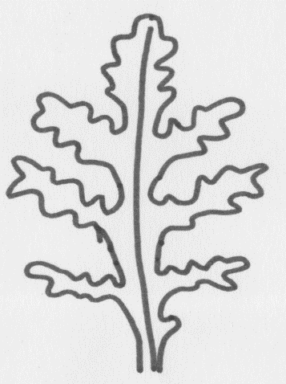

Lappen erster Ordnung

Lappen zweiter Ordnung

   |  | 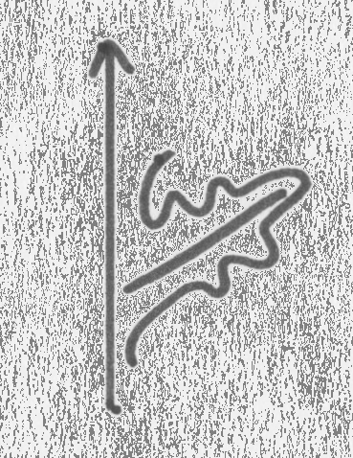
1 | 2 | 3
fehlend oder gering | mittel | stark

Zu 10: Zeitpunkt der Blüte

Der Zeitpunkt der Blüte ist der Zeitpunkt, wenn 50 % der Pflanzen mindestens eine geöffnete Blüte haben.

Literatur

Technischer Fragebogen
TECHNISCHER FRAGEBOGEN |  |  |  |  |  | Seite {x} von {y} |  |  | Referenznummer:
 |  |  |  |  |  |  |  |  | Antragsdatum:
 |  |  |  |  |  |  |  |  | (nicht vom Anmelder auszufüllen)
TECHNISCHER FRAGEBOGEN
in Verbindung mit der Anmeldung zum Sortenschutz auszufüllen

1. Gegenstand des Technischen Fragebogens
1.1. Botanischer Name |  |  |  |  | Diplotaxis tenuifolia (L.) DC.
1.2 Landesüblicher Name |  |  |  |  | Wilde Rauke
2. Anmelder
Name
Anschrift
Telefonnummer
Faxnummer
E-Mail-Adresse
Züchter (wenn vom Anmelder verschieden)
3. Vorgeschlagene Sortenbezeichnung und Anmeldebezeichnung
Vorgeschlagene Sortenbezeichnung
(falls vorhanden)

Anmeldebezeichnung
#4. Informationen über Züchtungsschema und Vermehrung der Sorte

4.1 Züchtungsschema

Sorte aus:

4.1.1 Kreuzung:

a) kontrollierte Kreuzung [ ]
(Elternsorten angeben)
b) teilweise bekannte Kreuzung [ ]
(die bekannte(n) Elternsorte(n) angeben)
c) unbekannte Kreuzung [ ]

4.1.2 Mutation [ ]
(Ausgangssorte angeben)

4.1.3 Entdeckung und Entwicklung [ ]
(angeben, wo und wann sie entdeckt
und wie sie entwickelt wurde)

4.1.4 Sonstige [ ]
(Einzelheiten angeben)

4.2 Methode zur Vermehrung der Sorte:

a) Fremdbefruchtung
i) Population [ ]
ii) synthetische Sorte [ ]

b) Sonstige [ ]
(Einzelheiten angeben)

5. Anzugebende Merkmale der Sorte (die in Klammern angegebene Zahl verweist auf das entsprechende Merkmal in den Prüfungsrichtlinien; bitte die Note ankreuzen, die derjenigen der Sorte am nächsten kommt).
 | Merkmale |  |  |  |  |  |  |  |  | Beispielssorten |  |  | Note
5.1  (4) | Blatt: Anthocyanfärbung der Adern
 | fehlend |  |  |  |  |  |  |  |  | Nature, Tiger |  |  |  | 1 [ ]
 | vorhanden |  |  |  |  |  |  |  |  | Bloody, Dragons Tongue |  |  |  | 9 [ ]
5.2  (5) | Blatt: Länge
 | kurz |  |  |  |  |  |  |  |  | Olivetta |  |  |  | 3 [ ]
 | mittel |  |  |  |  |  |  |  |  | Tiger |  |  |  | 5 [ ]
 | lang |  |  |  |  |  |  |  |  | Nature |  |  |  | 7 [ ]
5.3  (6) | Blatt: Breite
 | schmal |  |  |  |  |  |  |  |  | Olivetta |  |  |  | 3 [ ]
 | mittel |  |  |  |  |  |  |  |  | Tiger |  |  |  | 5 [ ]
 | breit |  |  |  |  |  |  |  |  | Nature |  |  |  | 7 [ ]
5.4  (7) | Blatt: Fiederung
 | fehlend oder sehr gering |  |  |  |  |  |  |  |  | Olivetta |  |  |  | 1 [ ]
 | gering |  |  |  |  |  |  |  |  | Tiger |  |  |  | 3 [ ]
 | mittel |  |  |  |  |  |  |  |  | Nature |  |  |  | 5 [ ]
 | stark |  |  |  |  |  |  |  |  |  |  |  |  | 7 [ ]
5.5  (9) | Blatt: Lappung zweiter Ordnung
 | fehlender oder gering |  |  |  |  |  |  |  |  | Tiger |  |  |  | 1 [ ]
 | mittel |  |  |  |  |  |  |  |  | Nature |  |  |  | 2 [ ]
 | stark |  |  |  |  |  |  |  |  | Brevi, TT Marte |  |  |  | 3 [ ]
5.6  (10) | Zeitpunkt der Blüte
 | früh |  |  |  |  |  |  |  |  |  |  |  |  | 3 [ ]
 | mittel |  |  |  |  |  |  |  |  | Tiger |  |  |  | 5 [ ]
 | spät |  |  |  |  |  |  |  |  | Nature |  |  |  | 7 [ ]
 | sehr spät |  |  |  |  |  |  |  |  | Olivetta |  |  |  | 9 [ ]
6. Ähnliche Sorten und Unterschiede zu diesen Sorten

Bitte nachstehende Tabelle und den Kasten für die Erteilung von Auskünften darüber benutzen, wie sich Ihre Kandidatensorte von der Sorte (oder den Sorten) unterscheidet, die nach Ihrem besten Wissen am ähnlichsten ist (sind). Diese Auskünfte können der Prüfungsbehörde behilflich sein, die Unterscheidbarkeitsprüfung effizienter durchzuführen.

Bezeichnung(en) der Ihrer Kandidatensorte ähnlichen Sorte(n) |  | Merkmal(e), in dem (denen) Ihre Kandidatensorte von der (den) ähnlichen Sorte(n) verschieden ist |  |  |  |  | Beschreiben Sie die Ausprägung des (der) Merkmals(e) der ähnlichen Sorte(n) |  |  |  | Beschreiben Sie die Ausprägung des (der) Merkmals(e) Ihrer Kandidatensorte
Beispiel |  | Blatt: Lappung zweiter Ordnung |  |  |  |  | mittel |  |  |  | stark
Bemerkungen:

#7. Zusätzliche Informationen zur Erleichterung der Prüfung der Sorte

7.1 Gibt es außer den in den Abschnitten 5 und 6 mitgeteilten Auskünften zusätzliche Merkmale zur Erleichterung der Unterscheidung der Sorte?

Ja [ ] Nein [ ]

(Wenn ja, Einzelheiten angeben)

7.2 Gibt es besondere Bedingungen für den Anbau der Sorte oder die Durchführung der Prüfung?

Ja [ ] Nein [ ]

(Wenn ja, Einzelheiten angeben)

8. Genehmigung zur Freisetzung

- Ist es erforderlich, eine vorherige Genehmigung zur Freisetzung der Sorte gemäß der Gesetzgebung für Umwelt, Gesundheits- und Tierschutz zu erhalten?

Ja [ ] Nein [ ]

b) Wurde eine solche Genehmigung erhalten?

Ja [ ] Nein [ ]

Sofern die Frage mit „ja“ beantwortet wurde, bitte eine Kopie der Genehmigung beifügen.

9. Informationen über das zu prüfende oder für die Prüfung einzureichende Vermehrungsmaterial

9.1 Die Ausprägung eines Merkmals oder mehrerer Merkmale einer Sorte kann durch Faktoren wie Schadorganismen, chemische Behandlung (z. B. Wachstumshemmer oder Pestizide), Wirkungen einer Gewebekultur, verschiedene Unterlagen, Edelreiser, die verschiedenen Wachstumsstadien eines Baumes entnommen wurden, usw., beeinflußt werden.

9.2 Das Vermehrungsmaterial darf keiner Behandlung unterzogen worden sein, die die Ausprägung der Merkmale der Sorte beeinflussen würde, es sei denn, daß die zuständigen Behörden eine solche Behandlung gestatten oder vorschreiben. Wenn das Vermehrungsmaterial behandelt worden ist, müssen die Einzelheiten der Behandlung angegeben werden. Zu diesem Zweck geben Sie bitte nach bestem Wissen an, ob das zu prüfende Vermehrungsmaterial folgendem ausgesetzt war:

a) Mikroorganismen (z. B. Viren, Bakterien, Phytoplasma) Ja [ ] Nein [ ]

- Chemischer Behandlung (z. B. Wachstumshemmer,
Pestizide) Ja [ ] Nein [ ]

c) Gewebekultur Ja [ ] Nein [ ]

d) Sonstigen Faktoren Ja [ ] Nein [ ]

Wenn „Ja“, bitte Einzelheiten angeben.

……………………………………………………………

10. Ich erkläre hiermit, daß die Auskünfte in diesem Formblatt nach meinem besten Wissen korrekt sind:

Anmeldername

Unterschrift Datum

[Ende des Dokuments]

* Diese Namen waren zum Zeitpunkt der Einführung dieser Prüfungsrichtlinien richtig, können jedoch revidiert oder aktualisiert werden. [Den Lesern wird empfohlen, für neueste Auskünfte den UPOV-Code zu konsultieren, der auf der UPOV-Website zu finden ist (www.upov.int).]
## Die Behörden könnten es zulassen, daß bestimmte dieser Auskünfte in einem vertraulichen Abschnitt des Technischen Fragebogens erteilt werden.
## Die Behörden könnten es zulassen, daß bestimmte dieser Auskünfte in einem vertraulichen Abschnitt des Technischen Fragebogens erteilt werden.

